ΔΗΜΟΚΡΙΤΕΙΟ ΠΑΝΕΠΙΣΤΗΜΙΟ ΘΡΑΚΗΣ
ΤΜΗΜΑ ΑΚΑΔΗΜΑΙΚΩΝ ΘΕΜΑΤΩΝ ΑΛΕΞ/ΠΟΛΗΣ

ΑΝΑΚΟΙΝΩΣΗ
Σύμφωνα με τον Κανονισμό Λειτουργίας Φοιτητικών Εστιών του Δημοκρίτειου Πανεπιστημίου Θράκης (ΦΕΚ 5110/ΤΒ/31-12-2019) και μετά από εξέταση των αιτήσεων που υποβλήθηκαν εμπρόθεσμα για στέγαση προπτυχιακών φοιτητών από Β΄ έως ν+2 Έτους όλων των Τμημάτων στην πόλη της Αλεξ/πολης, η σειρά κατάταξης των φοιτητών είναι σύμφωνα με τον συνημμένο πίνακα και τον αριθμό της αίτησης, σύμφωνα με τις διατάξεις περί προστασίας προσωπικών δεδομένων.
Οι δικαιούχοι φοιτητές θα εγκατασταθούν σε αντίστοιχο ξενοδοχείο από την Παρασκευή 01 Σεπτεμβρίου 2023, αφού οι φοιτητές ακολουθήσουν τις οδηγίες που επισυνάπτονται .
Οι Δικαιούχοι φοιτητές θα πρέπει να δηλώσουν:
1. Μέχρι στις 30 Ιουλίου αν αποδέχονται και
2. Λόγω μείωσης των ξενοδοχείων η τοποθέτηση θα γίνει με κλήρωση. Όσοι επιθυμούν να συγκατοικήσουν με συγκεκριμένο άτομο πρέπει να το δηλώσουν στο γραφείο Ακαδημαϊκών Θεμάτων και Φοιτητικής Μέριμνας.
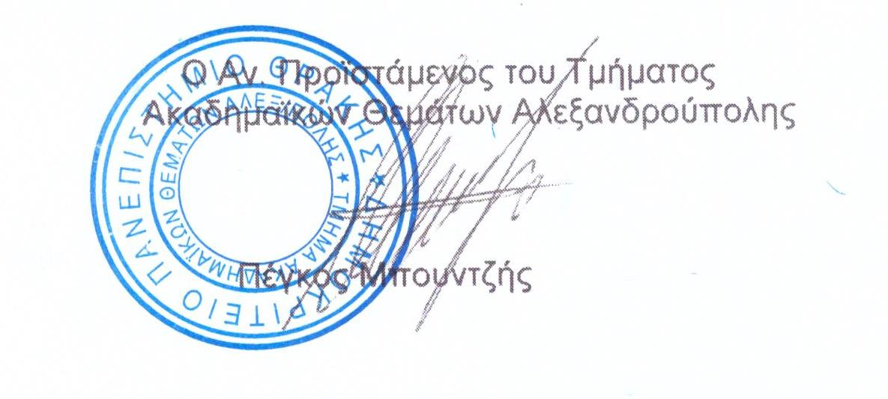

Πληροφορίες:
Μπουντζής Πέγκος
Τμήμα Ακαδημαϊκών θεμάτων Αλεξ/πολης
6^{ο} Χιλ. Αλεξ/πολης Μάκρης
ΤΗΛ. 2551030973-30965

